第一屆台北靈巖山寺雙溪小築傳統文化座談會
緣起：
釋淨空老教授對於紮根教育非常重視，尤其是晚年在大大小小的會場，常常開口談的皆是三位恩師，提醒學人孝親尊師是人倫的根本，強調要紮三根，根基穩固了，道業方能成就。
北部地區自2005年善果林幸福人生講座起，許多人對弟子規都不陌生了，坊間書局也買得到弟子規參考書籍，各地區弟子規讀書會、兒童讀經班如雨後春荀般湧現，大眾對傳統文化學習逐漸有了方向。
這十多年來，我們相信在各地從事傳統文化教學活動的老師，亦累積了許多推廣經驗與心得，值此瘟疫蔓延之際，正是回顧反思最佳時機，法師們很慈悲，心繫傳統文化之發展，促成了雙溪小築交流會殊勝的因緣，誠摯邀請關心傳統文化發展的諸位大德，興大悲，愍有情，演慈辯，授法眼，杜惡趣，開善門，於諸眾生，視若自己，拯濟負荷，皆度彼岸。

座談時間：2022年4月2日(六)至2022年4月3日(日)
座談地點：台北靈巖山寺雙溪小築＿新北市雙溪區外柑里12鄰大埤1-1號
報名信箱：westworld610329@gmail.com Line ID：kindman0329 WeChat ID：wisdom0329

傳統文化交流會報名表：
基本資料 | 姓名 |  |  |  |  |  | 生日 |  |  |  |  |  |  | 性別
 | 手機 |  |  |  |  |  | 市話 |  |  |  |  |  |  | 婚姻
 | 居住地址
 | E-mail |  |  |  |  |  |  | Line或wechat
 | 學歷
工作經歷 | 公司名稱 |  |  | 工作職稱 |  | 工作期間 |  |  |  |  |  | 工作內容
參學經歷 | 學習過那一些經典（課程）？
緊急聯絡人 |  | 姓名 |  |  |  |  |  |  | 關係
 |  | 手機 |  |  |  |  |  |  | 市話
 |  | 居住地址
備註：名額有限，故至善老同仁優先錄取，有志於弘揚傳統文化者優先錄取。

雙溪小築傳統文化座談流程

日期  節次 | 4月2日  (星期六) | 4月3日  (星期日)
第一節  10:20-11:20 | 傳統文化交流座談  （悟道法師 成德法師） | 午供  （悟道法師）
午餐
11:20-12:20
第二節  13:30-15:00 | 傳統文化交流座談  （悟道法師 成德法師） | 清明三時繫念法會  （悟道法師）
第三節  15:30-17:00 | 傳統文化交流座談  （悟道法師成德法師） | 清明三時繫念法會  (悟道法師)
晚餐
17:00-17:40
第四節  17:40-19:40 | 第三時繫念法會  (隨喜參與) | 清明三時繫念法會  (悟道法師)
夜夢吉祥
21:00
溫馨叮嚀：山上早晚溫差大請備妥保暖衣物，自備餐具。
山上交通：
一 □ 雙溪火車站： 最晚9:15發車。 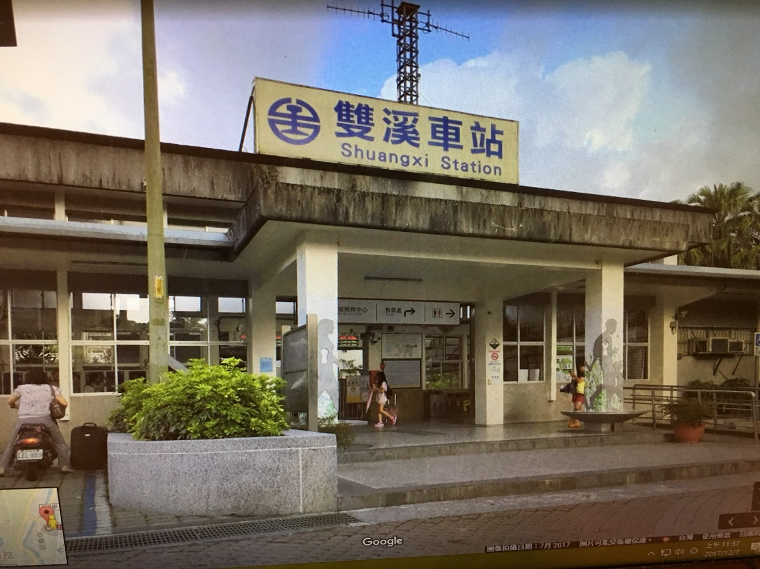
二 □ 信義安和捷運站5號出口-左轉直走5分-看到郵局左轉直走1分-就到大安地政事務所停車場(台北市延吉街261號對面) 早上 8:20到
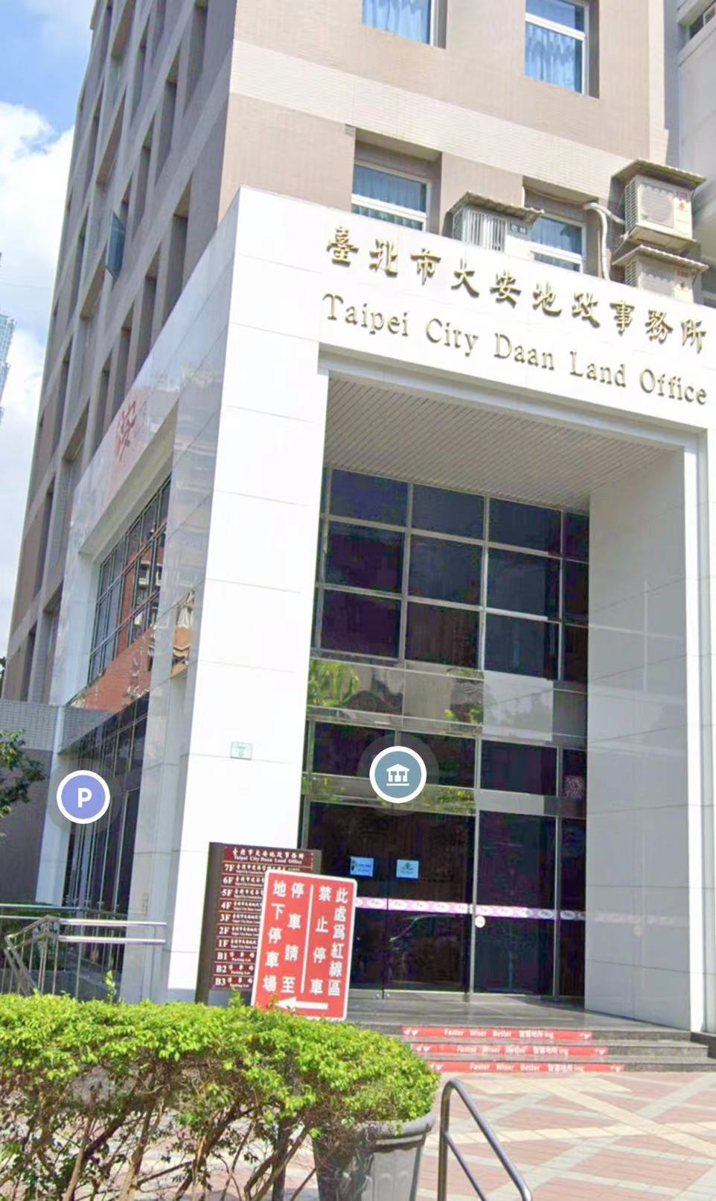
三 □ 自行開車上山
